丹阳市人民医院纸杯采购招标需求

一、项目基本情况
1.1名称：丹阳市人民医院纸杯采购；
1.2 编号:DRY-CG-2023009；
1.3 预算：12000元（3年）。

二、报名时间及地点
2.1 报名时间：2023年3月13日至2023年3月18日(节假日除外）
上午8:00-11:00 下午2:30-5:30；
2.2 报名地点：丹阳市人民医院采购中心（丹阳市西二环路教育印刷厂三楼）；
2.3 联系人：杨先生；
2.4 联系电话：0511-86553123、15189172512。

三、资质要求
1. 投标人应具备《中华人民共和国政府采购法》第二十二条规定的条件，提供下列材料：
1）具有独立承担民事责任的能力：在中华人民共和国境内注册的法人或其他组织或自然人，投标（响应）时提交有效的营业执照（或事业法人登记证或身份证等相关证明） 副本复印件。分支机构投标的，须提供总公司和分公司营业执照副本复印件，总公司出具给分支机构的授权书。
2）有依法缴纳税收和社会保障资金的良好记录：有依法缴纳税收和社会保障资金的良好记录（提供资格承诺函）。
3）具有良好的商业信誉和健全的财务会计制度：供应商必须具有良好的商业信誉和健全的财务会计制度（提供资格承诺函） 。
4）履行合同所必需的设备和专业技术能力：按投标（响应）文件格式填报设备及专业技术能力情况（提供资格承诺函）。
2. 本项目特定的资格要求：
- 单位负责人为同一人或者存在直接控股、管理关系的不同供应商，不得同时参加本采购项目（或采购包）投标（响应）。为本项目提供整体设计、规范编制或者项目管理、 监理、 检测等服务的供应商，不得再参与本项目投标（响应）。
- 营业范围：纸制品加工。

四、采购内容
1. 采购清单如下表：
分类 | 名称 | 单位 | 数量 | 备注
杯子 | 一次性纸杯 | 个 | 80000 | 3年

五、技术要求
5.1 材料（纸张）：280克PE淋膜纸、食品级。
5.2 杯体字体环保油墨印刷。
参考样式如下图

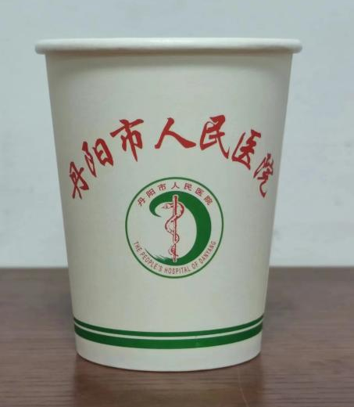
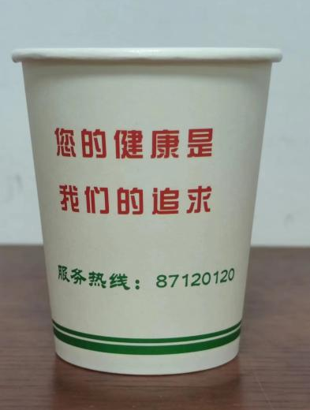

六、样品要求
6.1投标供应商需在开标时提供一次性纸杯10只。样品杯身院徽样式如下图：

七、商务要求
标的完成时间 | 自合同签订之日起5天
标的提供的地点 | 丹阳市人民医院
验收标准 | 按技术参数要求验收
付款方式 | 按实际供货量分批结算，开具发票后2个月内支付货款。

八、招标时间及地点
8.1 开标时间：医院通知；
8.2 招标地点：院内会议室；
8.3 招标方式：竞争性谈判；
8.4 投标文件1式，开标时提供（格式参见第二部分）。

九、投标人报名时提交材料
9.1 营业执照复印件（复印件盖公章）；
9.2 法人授权委托书及被授权人身份证复印件，法人参加报名的提供法人身份证复印件；

第二部分 谈判响应文件（格式如下）

丹阳市人民医院纸杯采购

投 标 文 件

（招标编号： DRY-CG-2023009 ）

投 标 人（盖章）：

日 期：

投标文件目录
- 投标函
- 谈判响应报价表
- 谈判响应报价表明细表
- 法定代表人身份证明书
- 法定代表人授权委托书
- 资格审查资料
- 技术和服务要求响应偏离表
- 商务响应偏离表

一、投 标 函
丹阳市人民医院:
1．我方己仔细研究了丹阳市人民医院纸杯采购招标文件的全部内容，愿意以人民币（大写） （￥ 元）的投标总报价，并将按招标文件的规定履行合同责任和义务，实现工程目的。

2．我方承诺在招标文件规定的投标有效期内不修改、撤销投标文件。
3．如果我方中标，将派出 （姓名）作为本工程的项目负责人。

4．如我方中标：
（1）我方承诺在收到中标通知后，在规定的期限内与你方签订合同。
（2）我方将严格履行本投标文件中的全部承诺和责任，并遵守招标文件中对投标人的所有规定。
5.（其他补充说明）。

投标人(公章)：
法人代表或授权委托人（签字或印章）：
日期：

二、 谈判响应报价表（格式）
采购単位：丹阳市人民医院
项目名称：丹阳市人民医院纸杯采购
投标单位（盖章）
法定代表人或授权委托人签字 |  | 联系电话
金额
合计（大写）
日期

注：1、总报价应包含磋商文件所确定的采购范围内的全部内容，含税。
2、投标供应商必须据实填写此表，项目报价不得超过预算。

三、谈判响应报价表明细表
序号 | 名称 | 单位 | 数量 | 单价 | 金额
合计

四、法定代表人身份证明书
投 标 人：
单位性质：
地 址：

成立时间：

经营期限：

姓 名： 性 别：

年 龄： 职 务：

系 (投标人名称)的法定代表人。
特此证明。

投标人：(盖公章)

日期：

五、法定代表人授权委托书
本人 （姓名）系 （投标人名称）的法定代表人，现委托（姓名）为我方代理人。代理人根据授权，以我方名义签署、澄清、说明、补正、递交、撤回、修改 （项目名称） 标段施工投标文件、签订合同和处理有关事宜，其法律后果由我方承担。

委托期限：
代理人无转委托权。
附：法定代表人身份证明
投 标 人：（盖单位章）

法定代表人： （签字）
身份证号码：
委托代理人： （签字）
身份证号码：
日 期：

六、资格审查资料
- 投标供应商基本情况表
投标供应商
名称
注册地址 |  |  | 邮政编码
联系方式 | 联系人 |  | 电话
 | 传真 |  | 网址
组织结构
法定代表人 | 姓名 |  | 技术职称 |  | 电话
技术负责人 | 姓名 |  | 技术职称 |  | 电话
成立时间 |  |  | 员工人数
企业资质等级 |  |  | 其中 | 项目经理
营业执照号 |  |  |  | 高级职称人员
注册资金 | （万元） |  |  | 中级职称人员
开户银行 |  |  |  | 初级职称人员
账号 |  |  |  | 技工
经营范围
备注
备注：1.本表后应附资质要求对应的相关证明材料复印件；2.无响应指标的应写明无。

附：
- 独立承担民事责任的能力

营业执照加盖公章

（2) 资格承诺函
致： 丹阳市人民医院
我单位参与（项目名称） （项目编号： ）项目的采购活动，现承诺如下：
1．我方具有良好的商业信誉和健全的财务会计制度。
2．我方具有履行合同所必需的设备和专业技术能力。
3．我方具有依法缴纳税收和社会保障资金的良好记录。
4．我方参加本项目采购活动前三年内，在经营活动中没有重大违法记录。
若我单位承诺不实，自愿承担提供虚假材料谋取中标、成交的法律责任。
投标（响应）供应商（全称并盖章）：

供应商法定代表人或授权代表（签字或签章）：

日期：

说明：1．供应商可自行选择是否提供本承诺函，若不提供本承诺函的，应按采购文件要求提供相应的证明材料。
2．供应商可删减承诺事项，删减的承诺事项须按采购文件要求提供相应的证明材料。比如删去本承诺函第3项的，则应按采购文件要求提供依法缴纳税收和社会保障资金的良好记录。

七、技术和服务要求响应偏离表
项目名称：
序号 | 采购文件规定的技术和服务要求 | 投标文件响应的具体内容 | 是否偏离 | 备注
供应商： 法人授权代表：

（供应商公章） （签字或盖章）
年 月 日

- “采购文件规定的技术和服务要求”应与招标文件中采购需求的“技术和服务要求”的内容保持一致。
- 投标人应当如实填写上表“投标文件响应的具体内容”处内容，对采购文件提出的要求和条件作出明确响应，并列明具体响应数值或内容，只注明符合、满足等无具体内容表述的，将视为未实质性满足招标文件要求。投标人需要说明的内容若需特殊表达，应先在本表中进行相应说明，再另页应答，否则投标无效。
- “是否偏离”项下应按下列规定填写：优于的，填写“正偏离”；符合的，填写“无偏离”；低于的，填写“负偏离”。
- “备注”处可填写偏离情况的说明。

八、商务响应偏离表
项目名称：
序号 | 采购文件规定的商务条件 | 投标文件响应的具体内容 | 是否偏离 | 备注

供应商： 法人授权代表：

（供应商公章） （签字或盖章）
年 月 日
1. “采购文件规定的商务条件”项下填写的内容应与招标文件中采购需求的 “商务要求”的内容保持一致。
2. 投标人应当如实填写上表“投标文件响应的具体内容”处内容，对采购文件规定的商务条件作出明确响应，并列明具体响应数值或内容，只注明符合、满足等无具体内容表述或照搬照抄采购文件参数、不注明实际数值者 的，将视为未实质性满足招标文件要求。投标人需要说明的内容若需特殊表达，应先在本表中进行相应说明，再另页应答，否则投标无效。
3. “是否偏离”项下应按下列规定填写：优于的，填写“正偏离”；符合的，填写“无偏离”；低于的，填写“负偏离”。
4. “备注”处可填写偏离情况的说明。

